IGRAJMO SE KVIZ
Kviz lahko rešuješ sam-a, ali pa povabiš starše, bratce, sestrice. Prebereš vprašanje in odgovor napišeš na list. Vsak pravilen odgovor šteje 1 točko. Zmaga tisti, ki ima na koncu več točk.
Kako se imenuje kopno, ki je z vseh strani obdano z morjem?
- zaliv
- otok
- polotok
Kaj pridobivamo iz morske vode?
- olje
- kis
- sol
Kako se imenuje stol, v katerem se zibajo dedki in babice?
- gugalnik
- zibelka
- fotelj
Kdo izdeluje pohištvo?
- vratar
- stolar
- mizar
Kako se imenuje večji kos pohištva, ki služi za shranjevanje obleke?
- omara
- predalnik
- miza
Kako imenujemo del dneva,ko vzhaja Sonce?
- jutro
- popoldne
- zvečer

Koliko tednov je običajno dolg en mesec?
- tri
- štiri
- šest
Kako imenujemo uro, ki jo nosimo v žepu?
- ročna ura
- žepna ura
- sončna ura
Na koliko časa nastopi prestopno leto?
- vsaka štiri leta
- vsaki dve leti
- vsakih deset let
Kolikokrat v letu boste obrnili list na koledarju, na katerem je vsak mesec na svojem listu?
- trikrat
- šestkrat
- dvanajstkrat
Katera časovna enota je najkrajša?
- ura
- minuta
- sekunda
Skupina prvošolcev je gubala izdelke iz papirja. Kako imenujemo to delo?
- kartonka
- origami
- ikebana
Slavko je obiskal Čatež. Kako drugače pravimo toplicam?
- terme
- bazen
- jezero

DEŽNIKI

Izreži več krogov in jih prepogni, da dobiš četrtine.
Zlepi, dodaj paličico in vrvico.

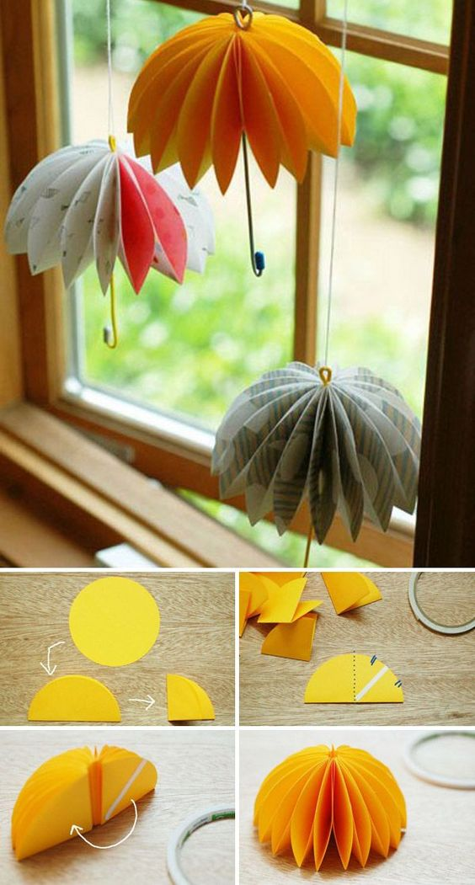

ŽABICA

1. Izreži kvadrat. List prepogni, da dobiš trikotnik, nato ga prepogni še na polovico.
2. Dobiš dva trikotnika.
3. Na desni strani trikotnik prepogni do sredine. Ponoviš na levi strani.
4. Trikotnik na desni strani prepogni, da dobiš še manjši trikotnik. Ponoviš na levi strani.
5. Obrni na drugo stran. Prepogni do sredine na obeh straneh, spet dobiš dva trikotnika.
6. Vsak trikotnik prepogni navzven.
7. Spodnji del žabice prepogni navzgor.
8. Zdaj pa še krajši del na isti strani navzdol.
Obrni in poskusi, če žabica skače.
Prirediš lahko tekmovanje v skakanju žabic.

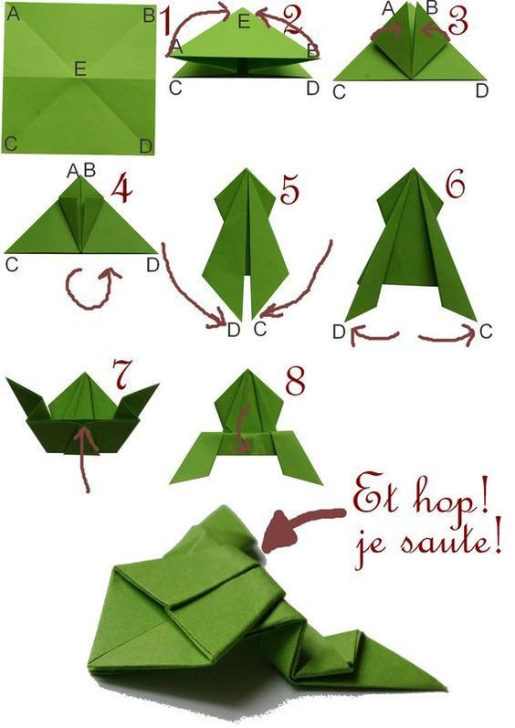

ŠE MALO RAZVEDRILA

Voda ima veliko moč
Učitelj: “Voda ima veliko moč. Kdo lahko navede primere?”
Janez: “Če moja mama joka, lahko dobi od očeta kar hoče.”
Sklanjatev
V šoli se Janezek uči sklanjatve. Učiteljica ga vpraša:’Kako se sklanja dedek?’ Janezek:’ Ja… brez kozmodiska težko’.
Petice
“Očka mi je obljubil 50 evrov za vsako petico,” je povedal Mišo učitelju.
“Saj nobene nimaš,” je odvrnil učitelj.
“Imam predlog: zapišite mi jih nekaj in denar si bova delila.”
Vikend

Otroci so v šoli dobili domačo nalogo: “Opiši v sto besedah, kako ste preživeli vikend”.
Mali Jožek je napisal:
Ta vikend smo se nameravali odpeljati z družino k teti.
Naložili smo se v avto in ta nikakor ni hotel vžgati.
Žalostno smo šli iz avta, razen očeta, ki je ostal pri avtomobilu
in izrekel ostalih 60 besed, katere niso primerne za mojo nalogo.

Pajek in avto

“Očka, da je mene prinesla štorklja, bi ti še verjel,
ampak, da ti je pajek odpeljal avtomobil, tega ti pa ne verjamem!”

Danes raje ne

Mami, ali lahko pokažem očetu test iz matematike? Ne, danes raje ne, saj sem mu pokazala že račun za elektriko.

TELOVADIMO IN PLEŠEMO

https://www.youtube.com/watch?v=l2ceFIQnDJM
https://www.youtube.com/watch?v=jAlsCu863DM&t=199s
https://www.youtube.com/watch?v=fxeSt2maSRI
https://www.youtube.com/watch?v=FP0wgVhUC9w

KVIZ – REŠITVE
- koto, los, kinlagug, razim, aramo, ortuj
- iritš, anpež aru, iritš atel, tsjanavd, adnukes, imagiro, emret

Bodite zdravi, veliko se smejte in zabavajte !

Učiteljica Danica

